# 排序算法说明

## 1.1.术语说明

**●稳定**：如果a原本在b前面，而a=b，排序之后a仍然在b的前面；

**●不稳定**：如果a原本在b的前面，而a=b，排序之后a可能会出现在b的后面；

**●内排序**：所有排序操作都在内存中完成；

**●外排序**：由于数据太大，因此把数据放在磁盘中，而排序通过磁盘和内存的数据传输才能进行；

**●时间复杂度：** 一个算法执行所耗费的时间。

**●空间复杂度**：运行完一个程序所需内存的大小。

## 1.2.算法总结

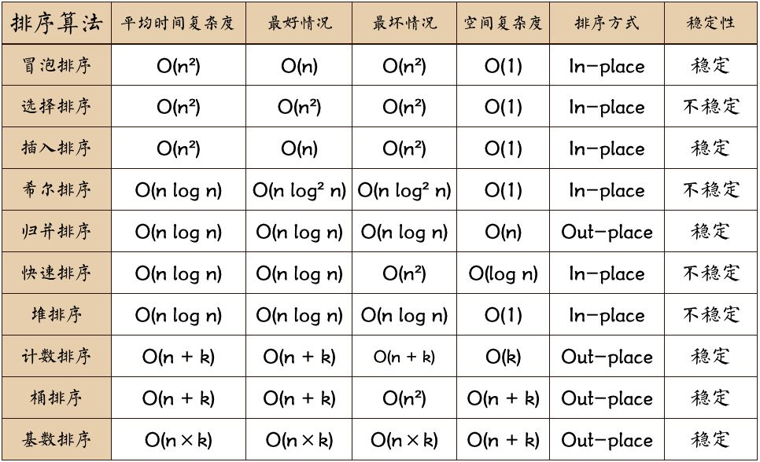

* n: 数据规模
* k: “桶”的个数
* In-place: 占用常数内存，不占用额外内存
* Out-place: 占用额外内存

## 1.3.算法分类

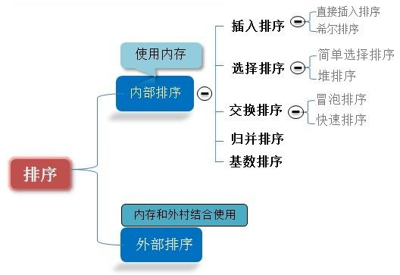

## 1.4. 比较和非比较的区别

常见的**快速排序、归并排序、堆排序、冒泡排序**等属于**比较排序**。

在排序的最终结果里，**元素之间的次序依赖于它们之间的比较。**每个数都必须和其他数进行比较，才能确定自己的位置。

在**冒泡排序**之类的排序中，问题规模为n，又因为需要比较n次，所以平均时间复杂度为O(n²)。

在**归并排序、快速排序**之类的排序中，问题规模通过**分治法**消减为logN次，所以时间复杂度平均**O(nlogn)**。  
比较排序的优势是，适用于各种规模的数据，也不在乎数据的分布，都能进行排序。可以说，**比较排序适用于一切需要排序的情况。**

计数排序、基数排序、桶排序则属于**非比较排序**。

非比较排序是通过确定每个元素之前，应该有多少个元素来排序。

针对数组arr，计算arr[i]之前有多少个元素，则唯一确定了arr[i]在排序后数组中的位置。

非比较排序只要确定每个元素之前的已有的元素个数即可，所有一次遍历即可解决。算法时间复杂度**O(n)**。  
非比较排序时间复杂度底，但由于非比较排序需要占用空间来确定唯一位置。所以对数据规模和数据分布有一定的要求。